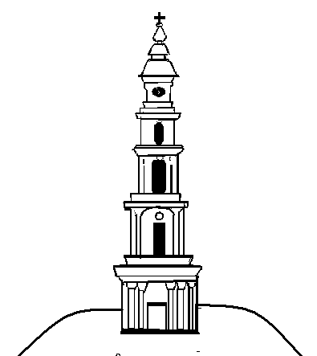

АДМИНИСТРАЦИЯ ЛЕЖНЕВСКОГО МУНИЦИПАЛЬНОГО РАЙОНА
ИВАНОВСКОЙ ОБЛАСТИ

ПОСТАНОВЛЕНИЕ

18.08.2020г. №306

О ПОДГОТОВКЕ ДОКУМЕНТАЦИИ
ПО ПЛАНИРОВКЕ ТЕРРИТОРИИ

В соответствии со статьей 46 Градостроительного кодекса Российской Федерации, Генеральным планом и Правилами землепользования и застройки Лежневского сельского поселения, а также на основании заявления Ашуралиева Курбанэфенди Максимовича вх.№1303о/г от 27.07.2020, Администрация Лежневского муниципального района Ивановской области постановляет:
1. Разрешить Ашуралиеву Курбанэфенду Максимовичу подготовку документации по планировке территории на земельном участке с КН 37:09:020601:302, площадью 102419кв.м. зоны К1(зона коллективных садов и придомовых садовых участков) в д.Телегино Лежневского муниципального района Ивановской области.
2. Установить, что документация по планировке территории, указанная в п.1 настоящего постановления включает в себя проект планировки территории и проект межевания территории, подготовка которых осуществляется в соответствии со статьями 42,43 Градостроительного кодекса Российской Федерации.
3. Со дня опубликования настоящего постановления о подготовке документации по планировке территории физические или юридические лица вправе представить в Администрацию Лежневского муниципального района свои предложения о порядке, сроках подготовки и содержании документации по планировке территории.
4. Разместить данное Постановление на официальном сайте Администрации Лежневского муниципального района в сети Интернет: http://lezhnevo.ru/, опубликовать в газете «Сельские вести».
5. Контроль за исполнением настоящего постановления оставляю за собой.
6. Постановление вступает в силу со дня его официального опубликования.

Глава Лежневского
муниципального района Колесников П.Н.

